О реализуемых основных образовательных программах
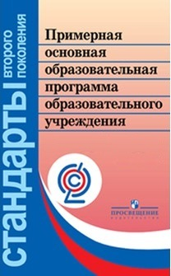
Основная образовательная программа МКОУ Первомайской ОШ является основным нормативным документом, определяющим содержание образования, и разработана в соответствии с требованиями федерального государственного образовательного стандарта начального общего образования (ФГОС НОО) к структуре основной образовательной программы (с изменениями, внесёнными приказом министерства образования и науки РФ от 22.09.2011г. №2357).
Основная образовательная программа является документом, который определяет организационно – управленческое содержание и деятельностный подход реализации целей школы.
Основная образовательная программа составлена на основе Примерной образовательной программы образовательного учреждения. (Начальная школа / [сост. Е.С.Савинов]. — 4е изд., перераб. — М. : Просвещение, 2013. (Стандарты второго поколения).
Цель реализации основной образовательной программы начального общего образования — формирование универсальных учебных действий в личностных, коммуникативных, познавательных, регулятивных сферах, обеспечивающих способность к организации самостоятельной учебной деятельности, а также формирование основ нравственного поведения.
Образовательная программа основного общего образования представляет собой документ, который определяет содержание образования и особенности учебно-воспитательного процесса в школе.
Целью образовательной программы является обеспечение образовательного процесса позволяющего достичь качественных образовательных результатов на основе компетентностного подхода.

